Парк дикої природи Рануа, головна визначна пам'ятка Лапландії
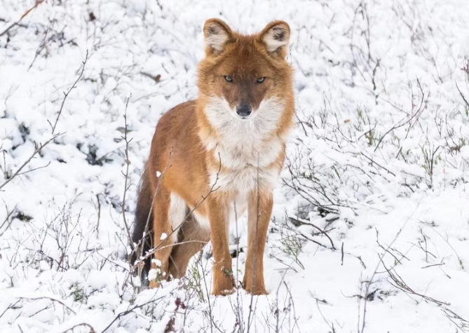
Парк дикої природи Рануа, одна з головних визначних пам'яток Лапландії, пропонує можливість спостерігати за арктичними тваринами цілий рік у максимально реалістичному середовищі проживання. Парк дикої природи Рануа відкритий щодня, а зміна пір року надає парку особливого розміру.
Близько 200 тварин 50 різних видів
У парку мешкає близько 200 тварин 50 різних видів, всі вони зустрічаються в дикій природі. Комфортний переїзд з Рованіємі в Рануа займе близько години. Тривалість перебування в парку складе близько 2 годин.

Після екскурсії вас чекає смачний обід за системою «шведський стіл» в головному ресторані. Обід можна оплатити окремо на місці або замовити заздалегідь, додавши ще один пакет. Також можна відвідати сувенірну крамницю і магазин шоколадної фабрики Fazer, який пропонує величезний вибір шоколадних виробів.

Екскурсія з годуванням тварин
Екскурсія та годування тварин! Додаткова опція екскурсії. Вас проведуть по парку, а місцевий доглядач зоопарку по дорозі принесе їжу і погодує тварин. Це особливо актуально під час полярної ночі, коли тварини, як правило, менш активні і вважають за краще залишатися в своїх схованках.
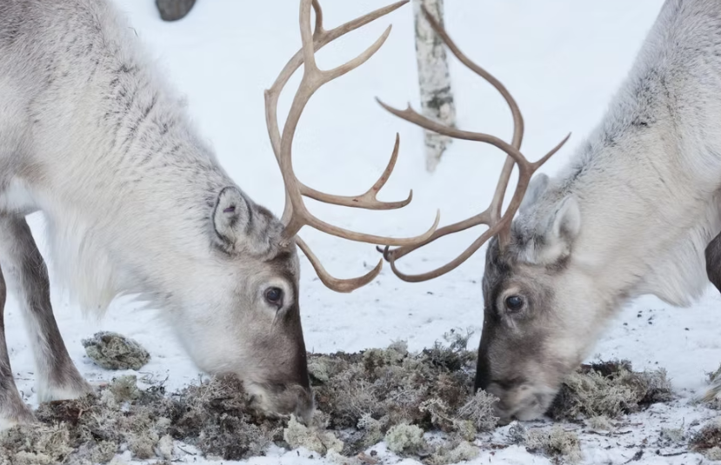
ВКЛЮЧАЄ
- Передачі.
- Супровід протягом всієї програми.
​
У КОМПЛЕКТ НЕ ВХОДИТЬ
Обід в головному ресторані зоопарку
Місцевий гід у зоопарку
Досвід годівлі тварин.

РЕКОМЕНДАЦІЯ
- Рекомендуємо одягнути теплий зимовий одяг, так як зоопарк знаходиться під відкритим небом.
- Теплий одяг можна взяти напрокат окремо.
- Вкажіть, будь ласка, розміри взуття, штанів і куртки.

АНУЛЯЦІЯ БРОНЮВАННЯ
- Ми стягуємо комісію за скасування в розмірі 100%, якщо бронювання скасовано за 7 днів або менше до початку активності.
- Ми стягуємо комісію за скасування в розмірі 50%, якщо бронювання скасовано за 21 день або менше до події.
- Ми стягуємо комісію за скасування в розмірі 10%, якщо бронювання скасовано за 365 днів або менше до події.
МІСЦЯ ЗУСТРІЧЕЙ
Скандинавський готель Pohjanhovi

